## Spring EL 表达式

**Spring Security el表达式**

[Expression-Based Access Control :: Spring Security](https://docs.spring.io/spring-security/reference/5.7/servlet/authorization/expression-based.html)

**Spring Expression Language (SpEL)**

[Spring Expression Language (SpEL)](https://docs.spring.io/spring-framework/docs/3.2.x/spring-framework-reference/html/expressions.html)

Spring EL的格式为 #{ SpEL expression } 。Spring表达式主要写在注解 @Value的参数中，它的作用是通过spring把值注入给某个属性。

## @PostAuthorize使用

#contact 表示引用 deletePermission方法的contact参数

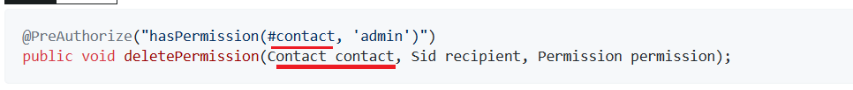

#c.name表示引用方法参数，@P("c") Contact contact 仅参数对象简写为c

Spring Security’s @P annotation

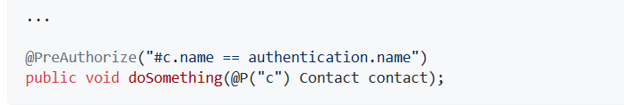

Spring Data’s @Param annotation

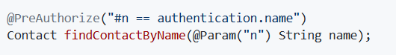

**@ss 表示名称为ss的bean**

